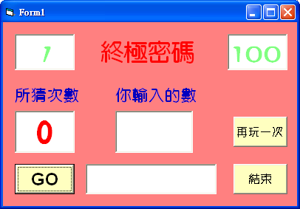 | 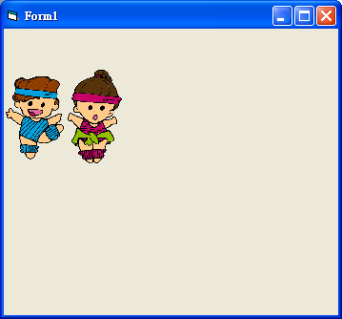
程式設計概念：
應用MsgBox和InputBox製作的訊息視窗，DATE,TIME,計時器的功能。

程式設計功能:
用MsgBox和InputBox製作的訊息視窗，確認數字，輸入正確跳出答對的畫面。

程式設計心得：
做完這些作業讓我更加的了解 VB的系統和程式碼，對我以後的幫助很大，用MsgBox和InputBox製作的訊息視窗運用以前所學的程式語言，讓程式增加無限的可能性、更加的完美，做完終極密碼後，我了解可以利用VB製作遊戲。

